简 讯
2018年11月7日，朝阳区教育系统“新时代 心影像——魅力朝阳魅力校园”视频、摄影作品大赛暨第十一届校园视频节目展示交流会在朝阳区团结湖三中初中部举行。与会领导、专家和老师共聚一堂，交流促进，会议气氛简洁、热烈而隆重。
参加本次总结交流会的领导有北京教育网络和信息中心教研指导部主任、研究员 覃祖军博士、北京教育学院朝阳分院副院长闫新全同志、中国摄影家协会突出贡献摄影工作者刘建昌同志、北京教育学院朝阳分院技术资源中心主任、全国中小学教育电视专业委员会评委、北京远程教育委员会视听执委会秘书长付明霞同志等。及部分参赛作者和学校信息化负责人员参加了展示交流活动。
大会在观摩获奖获奖视频集锦中开始，由北京教育学院朝阳分院技术资源中心主任付明霞同志对本次大赛的工作情况做了总结汇报，并提出以后视频的培训工作重点。共收到视频作品136件，摄影作品501件。总结中谈到了本次视频、摄影大赛活动的亮点是，学生作品水平比以前有很大提升；幼儿园教师作品从数量到质量在不断的上升。大会邀请北京第二外国语学院附属中学李文亮老师、北京市日坛中学实验学校吴海潮和赵冰老师、 北京市润丰学张雅娟老师、芳草地国际学校李永恒老师等五位教师进行交流。发言中洋溢着教师对校园视频节目制作的热爱、无私的奉献、以及通过视频作品创作对学生产生的教育影响、对教师自身发展的促进都有着不可替代的作用。大家一致认为：校园视频创作这是一个很好的以学生为中心的素质教育，是教育教学的重要组成部分。
作品从不同角度展现朝阳区教育系统广大师生积极向上的精神风貌，进一步加大对“中国梦”及社会主义核心价值观的宣传。
点评专家北京教育网络和信息中心教研指导部主任、研究员 覃祖军博士点评时指出：此活动格调高雅，积极向上，非常有意义。特别是对学生的引领非常符合教育改革的精神，特别是师生有效的结合，以及前期培训对此活动的烘托，都体现出信息技术的能力和专业性在增长。最后北京教育学院朝阳分院副院长闫新全同志强调：活动全区师生搭了一个很好的平台，可以使教师和学生共同成长，取材来源于火热的师生生活，课堂内外，并起身体会台上一分钟，台下十年功；同时体现了活动中立德树人的核心价值观。今后工作中要继续结合与强区实践、与新一轮课程改革、与立德树人核心价值观相结合，坚持用镜头继续对准教师和学生，用视频作品展示出朝阳区教育系统广大师生积极向上的精神风貌，进一步加大对“中国梦”及社会主义核心价值观的宣传，继续倡导讲品位、讲格调、讲责任，讲好中国故事，讲好校园故事，展现真实、立体、全面的朝阳教育。

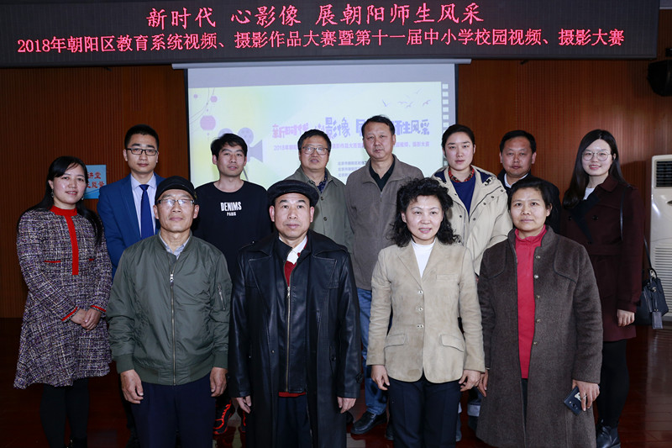

会议合影

